**Горохівський коледж ЛНАУ**

**ІНСТРУКЦІЙНА КАРТКА № 2**

для проведення лабораторного заняття з навчальної дисципліни

**«Технологічне обладнання цехів по переробці продукції тваринництва»**

**Робоче місце**: кабінет «Технологічне обладнання цехів по переробці продукції тваринництва»

**Тривалість заняття:** 2 год.

Тема заняття: Вивчення будови, принципу дії шприців-дозаторів та термокамери для обробки ковбасних виробів

**Дидактична мета:** Поглибити і закріпити теоретичні знання, набуття студентами професійних умінь і навичок зі спеціальності. Ознайомитись з технологічним обладнанням для виробництва ковбасних виробів: вивчення функціонального призначення обладнання, його будови, принципу дії, впливу несправностей у роботі обладнання на проведення технологічного процесу. Ознайомитися з діючими правилами і інструкціями з охорони праці, виробничої санітарії, пожежної безпеки.

**Виховна мета:** Виховувати науковий підхід, формування практичних умінь та навичок.. Закріплення, розширення і систематизація знань, одержаних при вивченні спеціальних дисциплін, набуття навичок організаторської та громадсько-корисної роботи в умовах колективу, практичного досвіду. Прищеплення любові до обраної професії. Точність і акуратність в записах.

**Розвивальна мета:** розвиток творчого та професійного мислення, працелюбності, відповідальності, самостійності, загальних та професійних компетентностей.

**Матеріально-технічне забезпечення робочого місця:** інструкційні картки, інструкції з охорони праці, технологічні картки, діючі стандарти на продукцію, тару, обладнання, плакати, схеми, моделі, індивідуальні завдання. Підручники з дисципліни: **Височанська Р.П.** Технологічне обладнання цехів по переробці продукції тваринництва. НМП – К: НМЦ, 2006. с. 7 – 11, 44 – 72, 72 – 76, 85 – 111.

**Товажнянський Л.Л., Бухкало С.І., Капустенко П.О., Орлова Є.І.** Загальна технологія харчових виробництв у прикладах і задачах: Підручник. – К.: Центр навчальної літератури, 2005.

**Поперечний А.М.** Процеси та апарати харчових виробництв. Підручник. – К.: Центр учбової літератури, 2007.

**Діючі правила**, інструкції з охорони праці, виробничої санітарії, пожежної безпеки.

**Основні правила безпеки:**

1. Дотримуватись інструкції з охорони праці.

2. Під час проведення заняття студенти повинні дотримуватись тиші, коректної поведінки, що сприяє ефективній їх роботі.

3. Без дозволу викладача не торкатися робочих органів обладнання і не вмикати його.

**Зміст і послідовність виконання завдань:**

**Завдання 1.** Ознайомитись із будовою, принципом роботи і характерними несправностями обладнання для шприцювання ковбасної оболонки фаршем.

**Завдання 2.** Ознайомитись з проведенням технологічного процесу за допомогою щприців на сучасних м’ясопереробних підприємствах.

**Завдання 3.** Вивчити будову, принцип роботи та характерні несправності обладнання для термічної обробки ковбасних виробів.

**Методичні вказівки до виконання завдань:**

**Шприцювання і формування.** За останні 20 років були розроблені методи і машини, що дозволяють шприцювати ковбасний фарш в штучні, білкові і натуральні оболонки, а також накладати на них скріпки.

Готовий фарш направляють для виготовлення батонів. Мета процесу- придання форми і запобігання фаршу від зовнішніх впливів. Формування можна виконувати вручну (фаршировані ковбаси) або за допомогою шприців (шприцевание). Перед шприцеванием природні кишкові оболонки замочують в чанах і промивають проточною водою. Перевіряють цілість і міцність оболонок.

**Шприці являють собою машини, працюючі за принципом насосів періодичної або безперервної дії. Шприци періодичної дії в залежності від приводу можуть бути механічні, гідравлічні і пневматичні.**

Оболонки наповнюють фаршем через цевки, на які натягують оболонки. **Цевки** - це металеві трубки з конічним розширенням на кінці, що прикріпляються до патрубка шприца. При шприцеванії необхідно користуватися цевками, діаметр яких відповідає діаметру оболонки (від 16 до 60 мм). Шприці можуть бути одно-, двох-, многоцевочні.

Фарш набивають при різному тиску в залежності від густини набивання у різних видів ковбас. Варені ковбаси шприцюють з найменшою густиною. Зайва густина набивання фаршу варених ковбас в оболонку приводить до її розриву під час варива батонів внаслідок розширення що міститься. Копчені ковбаси, навпаки, шприцюють з найбільшою густиною, оскільки об'єм батонів сильно меншає внаслідок подальшої сушки виробі.

**Будова ковбасного шприця:** 1- бункер; 2- корпус; 3- цівка; 4- вихідна насадка; 5- електропривод; 6,7- нагнітаюча і живильна частини шнека; 8- шток; 9 - гідропривід.

**Шприцюють ковбасні фарші** шприцами різних конструкцій. Залежно від способу приводу поршня в дію вони бувають пневматичні, гідравлічні і механічні, залежно від розташування циліндра - вертикальні і горизонтальні.

Останнім часом на ковбасних заводах стали застосовувати вакуумні шприци.

Шприци, що застосовують у ковбасному виробництві, підрозділяют ься на шприци періодичної і безперервної дії.

Шприци безперервної дії мають вищу продуктивність, ніж шприци періодичної дії, оскільки завантаження не потребує припинення їх роботи. їх можна легко пристосовувати для безперервно- потокової організації виробничого процесу. Найпоширенішими є ексцентриково- лопатеві та шнекові шприци безперервної дії.

У шнекових вакуумних шприцах типу ФШ2-А (рис. 7) фарш подається в оболонку через робочий циліндр зі шнеком 2. Фарш завантажують у шприц через бункер 1. Шнеком фарш нагнітається в цівку 3. Шприц забезпечений вакуум-насосом 4, який створює розрідження в робочому циліндрі, завдяки чому фарш виходить із шприца без пустот і повітряних бульбашок.

Шприцем набиваються варені ковбаси, сосиски і сардельки, напівкопчені, варено-копчені і сирокопчені ковбаси.

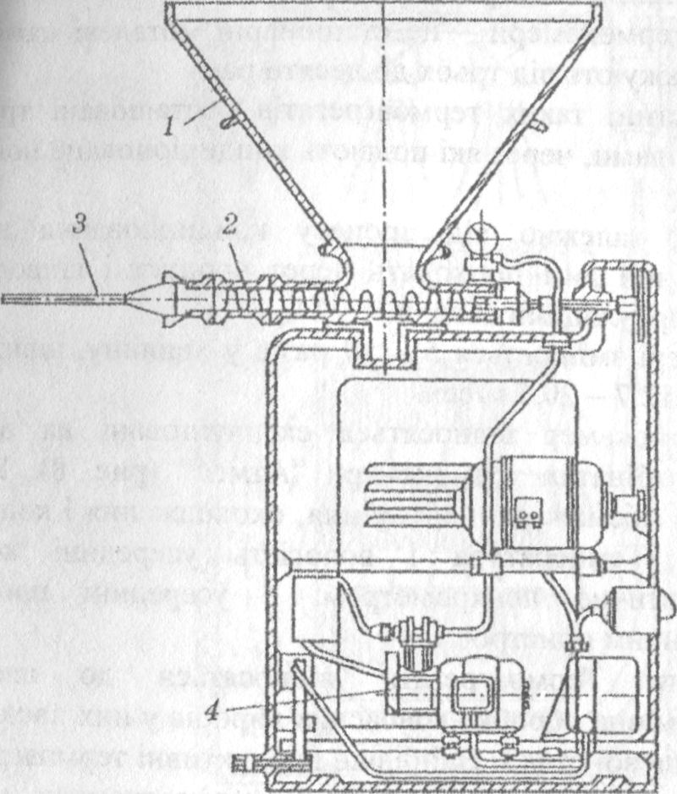

Ðèñ. 7. Âàêóóìíèé øïðèö áåçïåðåðâíî¿ ä³¿ ÔØ2-À:

² áóíêåð äëÿ ôàðøó; 2 - øíåê; 3 - ö³âêà; 4 - âàêóóì-íàñîñ

**Продуктивність шприців періодичної дії** залежить від часу, що затрачується на виконання допоміжних і активних операцій (машинний час), а також від діаметра цевки і кишкової оболонки і вигляду фаршу (густина). З метою збільшення продуктивності для прискорення надягання оболонки на цевку на багатьох м'ясокомбінатах використовують різні пристосування, наприклад вертушки з двома цевками, запасні трубки, на які заздалегідь надівають оболонку, а потім зсувають це з трубки на цевку, механічних кишконадівача і т. д.

**У промисловості широко застосовують шприці-дозатори CAM-50 і CAM-80 (ГДР).** Ці машини придатні для шприцювання всіх видів фаршу, а також і виробітку дозованих сосисок.

**Шприці безперервної дії** мають високу продуктивність, зручні для включення в потоково-механізовану лінію виробництва ковбас. Крім того, при роботі на цих шприцах створюються кращі санітарно-гігієнічні умови роботи в порівнянні з роботою на шприцах періодичної дії. Найбільше поширення отримали шприці з ексцентриково-лопатевими і шнековими витіснювачами.

Шприць конструкції Неведомського придатний для шприцювания фаршу варених і напівкопчених ковбас, вміщаючих шпик. Продуктивність шприця до 1500 кг/год. У останніх моделях цих шприців є пристрій для дозування і перекручення оболонки. Шприц конструкції Скрипника придатний для шприцювання структурно-однорідного фаршу. Продуктивність шприца до 2000 кг/ч.

**Шнекові вакуум-шприці безперервної дії можуть працювати індивідуально і в потоково-механізованих лініях.** Добре працюють вакуум-шприці безперервної дії «Ідеал» і шприц-дозатор 158 (Чехословакия), ексцентриково-лопатеві шприци «Беккер» (ФРН), «Глоуб До°» (США), «Стоук і Далтон» (Англія).

Для збільшення густини батони в'яжуть шпагатом. По вязке розрізнюють вигляд і сорт ковбаси. В'яжуть ковбаси вручну. На відміну від ковбас сосиски не в'яжуть, а перекручують. Ця операція механізована. У агрегаті Еленіча, наприклад, сосиски дозуються і перекручуються автоматично. Однакові по довжині ковбасні батони можна отримати і на лінкер (США), в яких за допомогою затискного пристрою і металевих скріпок заповнена ковбасна оболонка розділяється на однакові по довжині дільниці. Якщо використати штучні стандартні оболонки, то на лінкер, так само, як і на автоматах Еленіча, можна виробляти батончики однакової маси. Продуктивність лінкер 30 батонів в хвилину (маса батона 100...400 г). На Ленінградськом м'ясокомбінаті сконструйована машина для в'язкі сардельок.

**Столи для в'язки ковбас (стаціонарні і конвейєрні) встановлюють впритул до шприців.**

У процесі шприцювания разом з фаршем в оболонку може попасти повітря. Для видалення повітря з батонів на подальших стадіях виробництва оболонки наколюють (штрикуют) дротяним пристосуванням з чотирма вістрями (штриковка). Віскозні (целофанові) оболонки щоб уникнути подальшого розриву штриковать не можна.

Після в'язкі або перекручення батони навішують на палиці і розміщують на рамах, які пересувають по підвісних шляхах. Якщо немає підвісних шляхів, то користуються підлоговими возиками із закріпленими на них наглухо рамами. Батони разом з палицями в цьому випадку доводиться завантажувати і вивантажувати при виробництві кожної подальшої технологічної операції. На рамі повинен бути тільки один вигляд і сорт ковбаси. Норма розміщення ковбас на одну раму 100...250 кг, в залежності від вигляду ковбас.

Батони на рамах не повинні стикатися один з іншим, інакше дотичні дільниці батонів ізолюються від впливу теплого повітря і димових газів і не обробляються, виходять сліп (необжарені і непроваренние дільниці), гіршає товарний вигляд і знижується стійкість ковбас.

**Методичні вказівки до виконання завдання 3:**

При вивченні будови, принципу роботи та характерних несправностей обладнання для термічної обробки ковбасних виробів звернути увагу на характерні несправності обладнання та правила безпеки праці при роботі з тепловим обладнанням.

Ковбаси, структурні ковбасні вироби і шпик перед термічною обробкою проходять процес коптіння, обжарювання (сюди входить обладнання для коптіння, обжарювання і варіння, включаючи автоклави, універсальні камери і камери для дозрівання сирокопчених ковбас).

Для коптіння використовується два типи коптильного обладнання: коптильні печі або коптильні камери і димогенератори, в яких виробляється дим.

Котел К7-ФКВ-У (рис.3.39) призначений для варіння ковбас, окостів, печінки, шматкових м’ясних продуктів, субпродуктів, м’ясних і кісткових бульйонів.

Котел використовують в цехах м’ясокомбінатів, а також в цехах м’ясопереробних підприємств малої потужності.

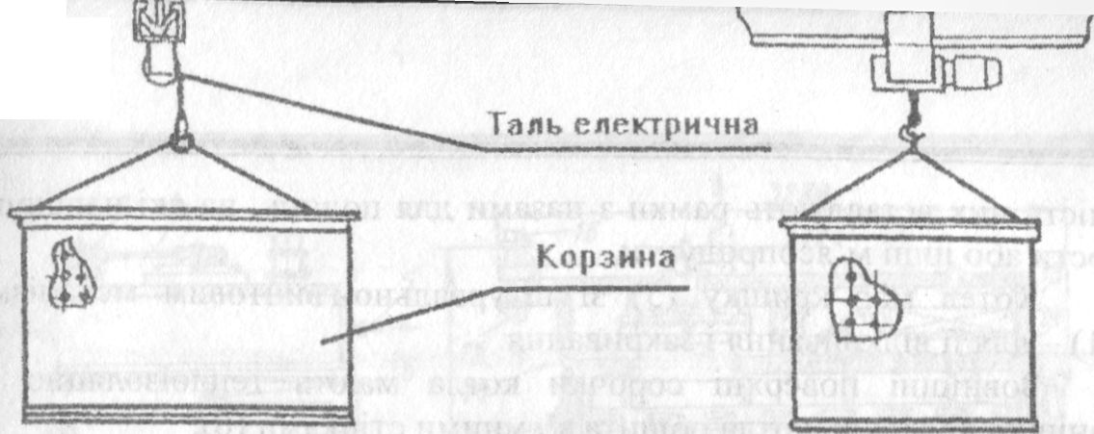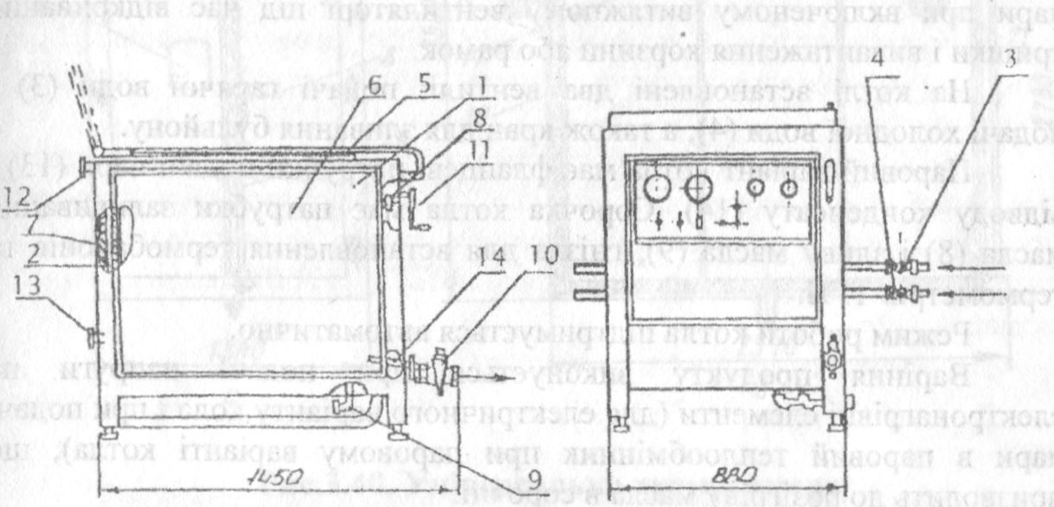

**і’не.3.39. Загальний вигляд котла К7-ФКВ-У**

1 - місткість; 2-сорочка; 3 - вентиль подачі гарячої води; 4 вентиль подачі холодної води; 5 кришка; 6 з’ємні стінки; 7- теплоізоляція; 8 патрубок для заливання масла;

9 - патрубок для зливу масла; 10 - кран для зливання бульйону; 11 - штурвально- гвинтовий механізм; 12 щілинний паз; 13 патрубок для подачі пари; 14--патрубок

відводу конденсату.

Котел К7-ФВК-У має прямокутну місткість (1) з сорочкою (2), в яку залито масло. В об’єм сорочки встановлено нагрівальні елементи для козлів К7-ФКВ-У250Э і К7-ФКВ-У500Э і паровий теплообмінник для котла К7-ФКВ-У500П.

У місткість котла(І) за допомогою елекзрогалі встановлюються корзини (одна або дві) залежно від типу або розміру котла. Корзини призначені для заванзаження, варіння і вивантаження м’ясопродуктів. Під час варіння окороків або ковбасних виробів корзини виймаються, а замість них вставляють рамки з пазами для полиць, на які навішують окости або інші м’ясопродукти.

Котел мас кришку (5) зі штурвально-гвинтовим механізмом (11) для її відкривання і закривання.

Зовнішні поверхні сорочки котла мають теплоізоляцію (7). Зовнішня поверхня котла обшита з’ємними стінками (6).

На задній стінці котла є щілинний паз для відведення водяної пари при включеному витяжному вентиляторі під час відкривання кришки і вивантаження корзини або рамок.

На котлі встановлені два вентилі: подачі гарячої води (3) і подачі холодної води (4), а також кран для зливання бульйону.

Паровий варіант котла має фланцеві патрубки подачі пари (13) і відводу конденсату (14). Сорочка котла має патрубки залививання масла (8) і зливу масла (9), гнізда для встановлення термобалонів та термометрів ТГП.

Режим роботи котла підтримується автоматично.

Варіння продукту виконується при подачі напруги на електронагрівпі елементи (для електричного варіанту кола і при подачі пари в паровий теплообмінник при паровому варіанті котла), що призводить до розігріву масла в сорочці.

Під час нагрівання масла в сорочці здійснюється підігрів води в робочому об’ємі котла. Наявність масляної сорочки забезпечує максимальну площу теплообміну і рівномірний нагрів робочого об’єму котла, а також дозволяє використовувати енергію розігрітого масла для процесу варіння при вимкнутих електронагрівних (парових) елементах. Робоча температура масла не повинна перевищувати 130°С.

Для підгримування заданої температури варіння автоматично вмикається (вимикається) частина електронагрівних елементів або виробляється циклічна подача пари в паровий теплообмінник.

Існує сучасне обладнання, що дозволяє об’єднати декілька операцій термообробки: осадження, обжарювання і варіння. До такого обладнання відносять універсальні термокамери, які можуть бути періодичної і безперервної дії.

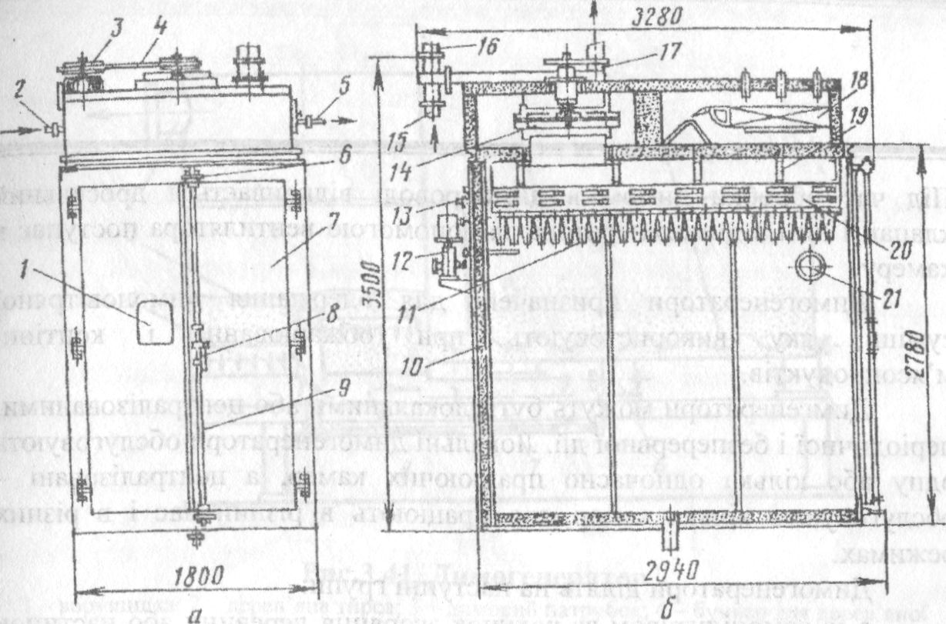

**Рис.3.40. Універсальна термокамера**

*а) -* вигляд спереду; *б)* - розріз; 1 - вікно; 2 газопровід; 3 - електродвигун;

4 - клиновий пас; 5 трубопровід для конденсату; 6 - заскочка; 7 - двері;

8 дверна ручка; 9 штанга; 10-сгшка; Il -сопла; 12-привід;

13 - трубопровід для гострої пари; 14 - вентилятор; 15 димохід;

16 —трубопровід для свіжого повітря; 17 груба для відпрацьованої о повітря,

18 - калорифер; 19 - балка підвісною шляху; 20 - всмоктувальна труба;

21 - лампа.

**Універсальна термокамера періодичної дії** (рис.3.40) складається з трьох основних елементів: камери для термообробки, кондиціонера і щита управління. Продукт завантажується в камеру по підвісному шляху через двостулкові двері. У верхній частині камери знаходиться кондиціонер з калорифером і вентилятором та система повітророзподільник.

***Ознайомтесь з принципом роботи універсальної термокамери.***

Процес термообробки проходить у декількох послідовних стадіях. Необхідну температуру (IOO-IO60C) для підсушування поверхні ковбас одержують від калорифера. Нагріте в калорифері повітря подасться в камеру вентилятором при закритому димопроводі з двох сторін через конічні вдувні насадки із швидкістю 2 м/с і відносною вологістю 10-20%. Повітря відводиться через отвори в стелі всередині камери.

Для варіння використовують гостру пару невеликого тиску (близько 200 кПа), яка подасться в камеру через перфоровану трубу. Конденсат пари збирається в нижній частині камери і виводиться через стічну трубу. У цій же камері можна здійснювати і процес коптіння.

Під час обробки димом в димопроводі відкривається дросельний клапан і дим з димогенератора за допомогою вентилятора поступає r камеру.

Димогенератори призначені для одержання днмоповігряної суміші, яку використовують при обжарюванні і коптінні м’ясопродуктів.

Димогенератори можуть бути локальними або централізованими: періодичної і безперервної дії. Локальні димогенератори обслуговують одну або кілька одночасно працюючих камер, а централізовані обслуговують кілька камер, що працюють в різний час і в різних режимах.

Димогенератори ділять на наступні групи:

* із самопідігрівом за рахунок згоряння деревини або частинок

тирси;

* із газовим підігрівом;
* з електропідігрівом;
* фрикційні;
* димогенератор в потоці гарячого повітря або перегрітої пари.

Димогенератор Д9-ФД2Г (рис.3.41) із самопідтримуючим

тлінням деревини складається з бункера для дерев’яної тирси, подаючого пристрою, пічки, вентилятора, очисника диму. Зволожена тирса завантажується в бункер і звідти подається в зону димогоріння. Волога в тирсі запобігає утворенню полум’я при її горінні. Випарувана волога при димоутворенні виводиться з пічки. Вентилятор спочатку подає повітря для тліючого вогню в повітророзподільник. З нього повітря через лопатеву ворушилку підводиться в зону димогоріння. Підпалюється тирса елекгрозапальником. За допомогою зворушувала вогонь поширюється по тирсі. Дим з генератора відводиться через димовий патрубок в камеру.

Дим при виході з генератора містить домішки (попіл, сажу, смолу, залишки тирси тощо), які відділяють від диму для запобігання їх осадження на стінках димопроводів або на поверхні продукту. Для осадження частинок використовують очисники різної конструкції. Одні передбачають **використання** циклопа, де в результаті дії відцентрової сили відділяють частинки від диму. В інших дим пропускають через колонку з фарфоровими кільцями, на поверхні яких осаджуються завислі частинки.

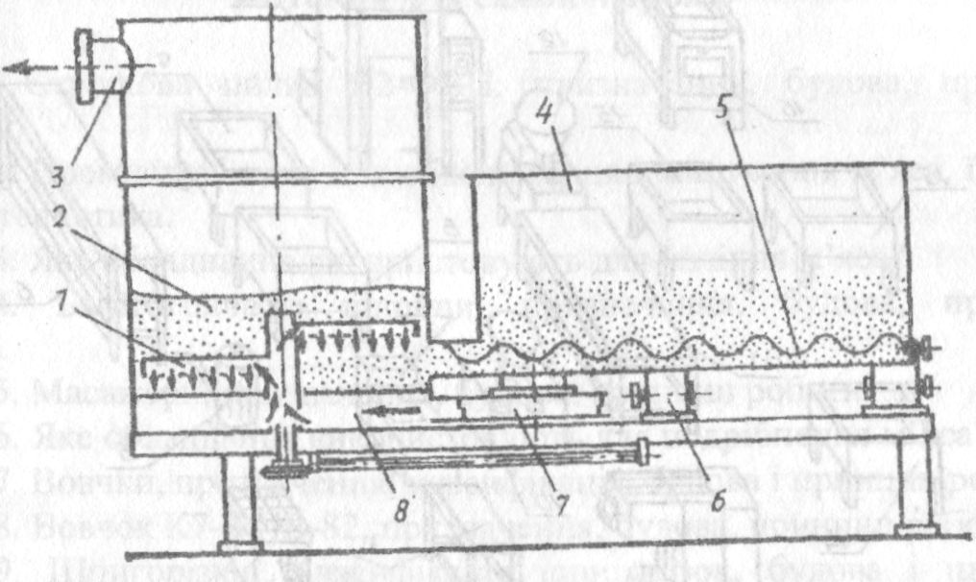

**Рис.3.41. Димогенератор**

1 ворушилка; 2 дерев’яна тирса; 3 димовий патрубок; 4 - бункер для дерев’яної тирси; 5 подаючий шнек; 6 - привід; 7 - вентилятор; В - повітророзподільник.

Найпростішим по конструкції є гравітаційний очисник, в якому очищення проходить у результаті циркуляції диму по звивистому шляху. Завислі частинки, зустрічаючи на своєму шляху відбивачі, вдаряються об них і осідають.

***Машини для термічної обробки ковбасних виробів***

**Універсальні** - термокамери періодичної дії, у яких завантажена продукція протягом усього періоду знаходиться в нерухомому стані.

У процесі обробки змінюється тільки термічний режим за допомогою спеціальних пускових приладів, що працюють від автоматичного програмного регулятора. Універсальні камери набули широкого застосування на м'ясокомбінатах, що виробляють до 5 т ковбасних виробів у зміну, але у великому груповому асортименті. У цих камерах для варіння ковбас застосовують зволожене циркулююче повітря. При використанні такого середовища, що гріє, значно скорочується розрив оболонки, а отже, і технологічний брак у порівнянні з використанням гострої пари.

Універсальні термокамери - це стаціонарні металеві камери, у які одночасно завантажують від трьох до десяти рам.

У верхній частині таких термоагрегатів розташовані труби з конусоподібними соплами, через які подають кондиціоноване повітря і коптильний дим.

Таким чином, залежно від процесу кондиціювання вологе повітря або коптильний дим проходять через продукт і відводяться через спеціальні рециркуляційні канали.

Повітря в камері змінюється 5-10 разів у хвилину, швидкість його руху в соплах - 12,7 - 20,5 м/сек.

До таких термокамер відносяться експлуатовані на деяких вітчизняних м’ясокомбінатах термокамери “Атмос” (рис. 8). У цих камерах проводиться обсмажування, варіння, охолодження і копчення ковбасних виробів. Температура і вологість усередині камери визначається автоматично психрометром, а усередині продукту спеціальним електронним пристроєм.

**Термоагрегати відносяться до апаратів безперервної дії**. Термічна обробка ковбасних виробів у них проходить від поча ткової до кінцевої стадії. Найбільш продуктивні термоагрегати для обробки варених ковбасних виробів. У термоагрегатах можна обробляти різні варені ковбасні вироби одного діаметра.

Термоагрегати складаються з декількох послідовно встановлених камер з різними технологічними режимами (температура, вологість і щільність диму).

У промисловості найчастіше використовують однотунельний рамний термоагрегат TAP-IO для обробки сосисок гарячим повітрям і димоповітряною сумішшю.

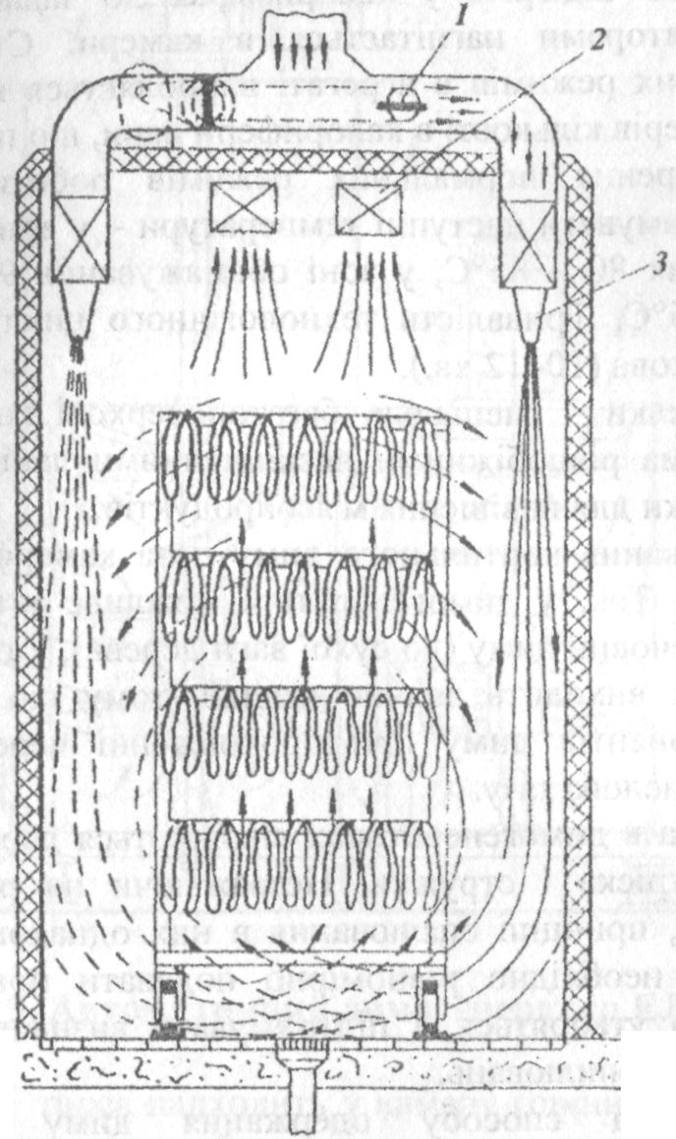

**Рис. 8. Термокамера “Атмос”**

Корпус цього агрегату - це теплоізольований тунель на 9 рам, на початку і кінці якого встановлені двостулкові двері. Відповідно до технологічного процесу агрегат розділяється на три зони: для підсушування і підігріву продукту, обсмажування і варіння.

Границі між зонами визначаються потоками теплоносія, що створюються відцентровими вентиляторами. Однак чіткого поділу між зонами в даному агрегаті немає. Рами переміщаються по підвісному шляху за допомогою ланцюгового транспортера, розташованого внизу камери. Рама рухається, коли відкидна собачка рами входить у зазор між пластинками тягового ланцюга і, упираючись у валик, змушує раму рухатися разом з ланцюгом.

Попередньо підігріте у калориферах до заданої температури повітря вентиляторами нагнітається в камери. Створення технологічних теплових режимів в агрегаті виробляється шляхом зміни за допомогою шиберів кількості в калорифери пари, що подається.

Для створення нормальних режимів роботи термоагрегата необхідно підтримувати наступні температури - у зоні підсушування і підігріву в межах 80 - 85°С, у зоні обсмажування 90~95°С и в зоні варіння 100-105°С. Тривалість технологічного циклу в кожній зоні приблизно однакова (10-12 хв.).

Автокоптилки - спеціальні багатоповерхові коптильні камери, забезпечені двома рівнобіжними нескінченними ланцюгами, на яких укріплені гребінки для навішення м'ясопродуктів.

Для одержання коптильного диму поза камерою застосовують димогенератори. Так, у димогенераторі можливе утворення близько 40% активних речовин диму (до сухої ваги дерева), у той час як у топці самої камери їх виходить значно менше, тому що велика частіша корисних компонентів диму при проходженні через зону полум'я згоряє до вуглекислого газу.

Як система в димогенераторах спалюються деревні опилки і як виключення тріска і стружки. Незважаючи на різні конструкції димогенераторів, принцип спалювання в них однаковий. Для роботи димогенератора необхідно рівномірно подавати повітря, відводити димові гази, що утворяться, і підтримувати визначену температуру режиму згоряння обпилювань.

Залежно від способу одержання диму димогенератори підрозділяються на дві групи. Димогенератори однієї групи працюють при безпосередному згорянні опилок і в димогенераторах другої групи димоутворення відбувається в результаті тертя між обертовим диском і дерев'яним бруском. Нa рис. 9. показаний автоматичний димогенератор EЛPO, призначений для безперервного одержання диму.

Димогенератор працює наступним чином. У бункер 1 місткістю 90 кг завантажують деревну тирсу. Витрата тирси - 10-20 кг/год залежно від температурного режиму.

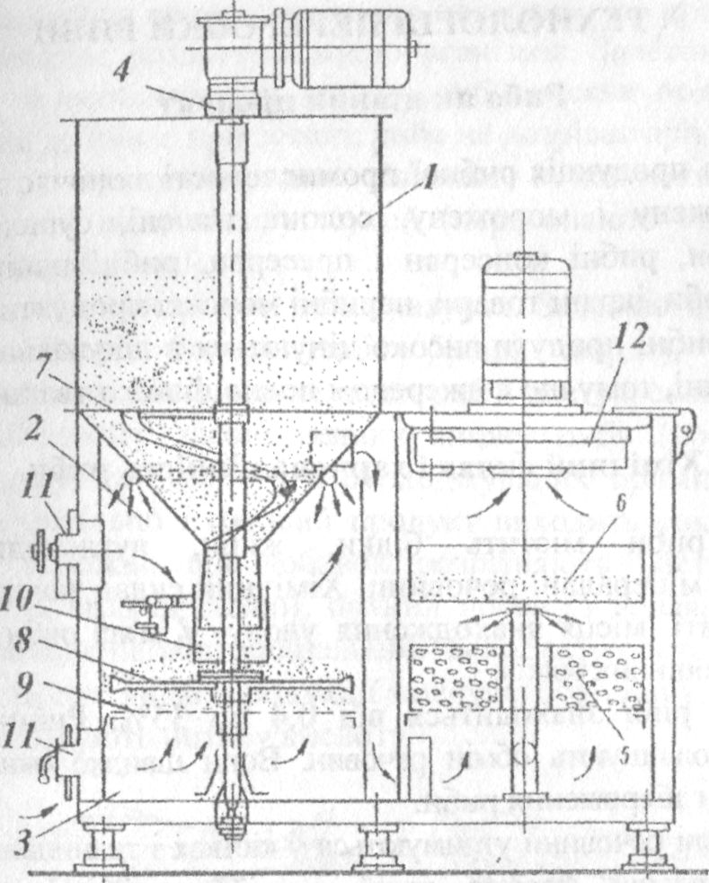

**Рис.** 9. Автоматичний димогенератор EЛРO

З бункера 1 тирса надходить у камеру горіння ***2.*** Щоб уникнути ущільнення обпилювань у бункері, в ньому с ворушитсль 7, який приводиться в рух від електродвигуна потужністю 0,6 квт через редуктор. Унизу корпуса димогенератора встановлена колосникова решітка 9, на яку безупинно зсипається тирса з бункера і розрівнюється рівномірним за товщиною шаром за допомогою лопатевої мішалки. Таким чином, на колосниковій решітці тирса згорає в тонкому шарі. За таких умов створюється стійкий режим горіння, при якому температура диму не перевищує 300° С. Крім того, досягається одержання щільного (густого) диму.

Температуру диму регулюють за допомогою повітряної засувки 11. З камери горіння 2 дим, що утворився, відсмоктується вентилятором 12 у камеру фільтра 5 і пропускається через фільтропоглинач 6, після чого вентилятором 12 він подається в коптильні камери. Димогенератор виробляє до 500 м' диму в годину при температурі диму 30 - 120° С.

**Після виконання роботи студент повинен знати:**

**-** види інструктажу з охорони праці, вимоги інструкції з охорони праці при роботі з обладнанням для виробництва ковбасних виробів, надання першої допомоги при нещасних випадках;

**-** **-** призначення, будову, принцип дії машин для перемішування фаршу;

- будову, принцип роботи і характерні несправності обладнання для шприцювання ковбасної оболонки фаршем.

- ветеринарно-санітарний контроль виробництва;

* санітарно-гігієнічні вимоги до обладнання підприємств з виробництва ковбасних виробів.

**Після виконання завдань студент повинен вміти:**

* дотримуватись правил з охорони праці, виробничої санітарії, пожежної безпеки на території підприємства, робочих місцях, обслуговувати машини і апарати, проводити їх підготовку до пуску, здійснювати пуск, контроль за режимом роботи, зупинку, часткове розбирання;
* користуватись схемами обладнання, технологічними картками, діючими стандартами на продукцію, тару, обладнання.

**Контрольні питання:**

* 1. Розкажіть будову і роботу обладнання для шприцювання ковбасних оболонок фаршем.
  2. Назвіть основні марки шприців-дозаторів.
  3. Назвіть характерні несправності шприців –дозаторів.
  4. Назвіть класифікацію шприців для виготовлення ковбасних виробів.
  5. Назвіть будову і принцип роботи димогенератора.
  6. Поясніть принцип роботи універсальної термокамери.
  7. Назвіть основні правила безпеки при роботі з термокамерою.

**Завдання для самостійної роботи і звіту:**

1. Ознайомитись з проведенням технологічного процесу за допомогою фаршемішалок і щприців на сучасних м’ясопереробних підприємствах.
2. Накреслити схему і описати будову фаршемішалки.
3. Накреслити схему і описати будову шприця-дозатора.

**Література:**

**1.Височанська Р.П.** Технологічне обладнання цехів по переробці продукції тваринництва. НМП – К: НМЦ, 2006. с.85 – 111, 112 – 124.

**2.** **Поперечний А.М.** Процеси та апарати харчових виробництв. Підручник. – К.: Центр учбової літератури, 2007.

Розробила: С.О. Савченко

*Розглянуто і схвалено на засіданні*

*циклової комісії агротехнічних дисциплін*

*Протокол № __1_ від «31» серпня 2018 р.*

*Голова комісії __________Р.Р. Кондратюк*